
TISKOVÁ ZPRÁVA
19. května 2016

YIT jiŽ POTŘETÍ PODPOŘILA BENEFIČNÍ VEČER
PRO KLINIKU DĚTSKÉ CHIRURGIE FAKULTNÍ NEMOCNICE MOTOL
Developerská společnost YIT Stavo se stala hlavním partnerem benefičního večera „Potkávání se srdcem“ v Malostranské besedě v Praze, jehož výtěžek byl věnován Klinice dětské chirurgie FN Motol. Večer se uskutečnil pod záštitou přednosty této kliniky prof. MUDr. Jiřího Šnajdaufa, DrSc. a pod patronací populární české herečky Terezy Brodské. Ta je členkou správní rady nadace Konto „Dětská chirurgie Motol“, na které díky akci přibylo 350 000 korun.

Mezi umělci, kteří vystoupili bez nároku na honorář, byli Jiří Korn, Miro Žbirka, Ondřej Brzobohatý, Tonya Graves, Michal Malátný, Eddie Stoilow a další.

Ředitel YIT Stavo Vladimír Dvořák k partnerství s Klinikou dětské chirurgie FN Motol uvedl: „Ve všech osmi evropských zemích, kde působí, se YIT chová jako společensky odpovědná firma. Nejinak je tomu v České republice, kde Kliniku dětské chirurgie FN Motol podporujeme dlouhodobě. Těší nás, že se na této benefiční akci můžeme podílet již potřetí. Věříme, že náš příspěvek alespoň trochu pomůže nemocným dětem, aby svůj pobyt v nemocnici a následnou rehabilitaci lépe snášely.“

Konto „Dětská chirurgie Motol“ vzniklo v roce 1992 z důvodu nedostatku finančních prostředků na nákup zdravotnické techniky pro chirurgicky nemocné děti.

Fotografie k tiskové zprávě:
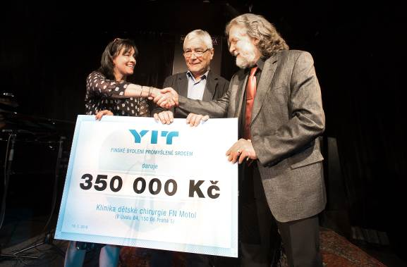

Ředitel YIT Stavo Vladimír Dvořák (vpravo) předává Tereze Brodské, člence správní rady nadace Konto „Dětská chirurgie Motol“, šek na 350 000 korun. Uprostřed přednosta Kliniky dětské chirurgie FN Motol prof. MUDr. Jiří Šnajdauf, DrSc.

O YIT a YIT Stavo:
Společnost YIT (správná výslovnost: vajajtý) vstoupila na český trh v roce 2008, kdy akvizicí získala českou společnost Euro STAVOKONSULT. Obě společnosti působí v oboru stavebnictví řadu let – původní Euro STAVOKONSULT byla na českém trhu téměř 20 let, kořeny skandinávské YIT sahají až do roku 1912. K hlavním činnostem YIT Stavo patří příprava a realizace developerských projektů. Na český trh přináší bydlení ve finském stylu. Společnost YIT Stavo v České republice dokončila již 8 projektů: Hostivař I a II, Hájek, Troja, Victoria, Braník, Green Motol a nově také Hyacint Modřany. Ve výstavbě jsou nyní 3 projekty: Talo Kavalírka, Koivu Zličín a přelomový projekt Suomi Hloubětín. Na ploše původního 9hektarového brownfieldu v Hloubětíně vznikne nová čtvrť s bytovými domy, viladomy a obchodními prostory, ve které najde domov téměř 2 000 obyvatel. YIT se chce postupně zařadit mezi pětici nejsilnějších developerů na poli rezidenční výstavby v Praze.
Nad rámec developerské činnosti podniká mezinárodní skupina YIT v oblasti pozemního a průmyslového stavitelství. YIT úspěšně působí ve Finsku, v pobaltských státech, Rusku a ve střední Evropě (v ČR, na Slovensku a v Polsku). Za rok 2015 dosáhly výnosy YIT téměř 1,7 mld. EUR. YIT zaměstnává v 8 zemích více než 5.300 lidí. Je kotovaná na burze v Helsinkách a v roce 2012 oslavila 100 let od svého založení. Jako jeden z mála developerů financuje výstavbu výhradně z vlastních zdrojů.

Další informace:
Crest Communications
Marcela Kukaňová, tel.: +420 731 613 618, marcela.kukanova@crestcom.cz
Marie Cimplová, tel.: +420 222 927 128, 731 613 602, marie.cimplova@crestcom.cz
www.crestcom.cz; www.yit.cz

